РОССИЙСКИЙ УНИВЕРСИТЕТ ДРУЖБЫ НАРОДОВ
Факультет физико-математических и естественных наук
Кафедра прикладной информатики и теории вероятностей

ОТЧЕТ
по лабораторной работе № 1
дисциплина: Архитектура компьютера

Студент:

Группа:

МОСКВА
2022 г.

Цел работу:

Целью данной работы является приобретение практических навыков установки операционной системы на виртуальную машину, настройки минимально необходимых для дальнейшей работы сервисов.

Ход работы:

1. Запустить установленную в VirtualBox ОС

2. Найдите в меню приложений и запустите браузер (например Firefox), текстовый процессор (например LibreOffice Writer) и любой текстовый редактор.

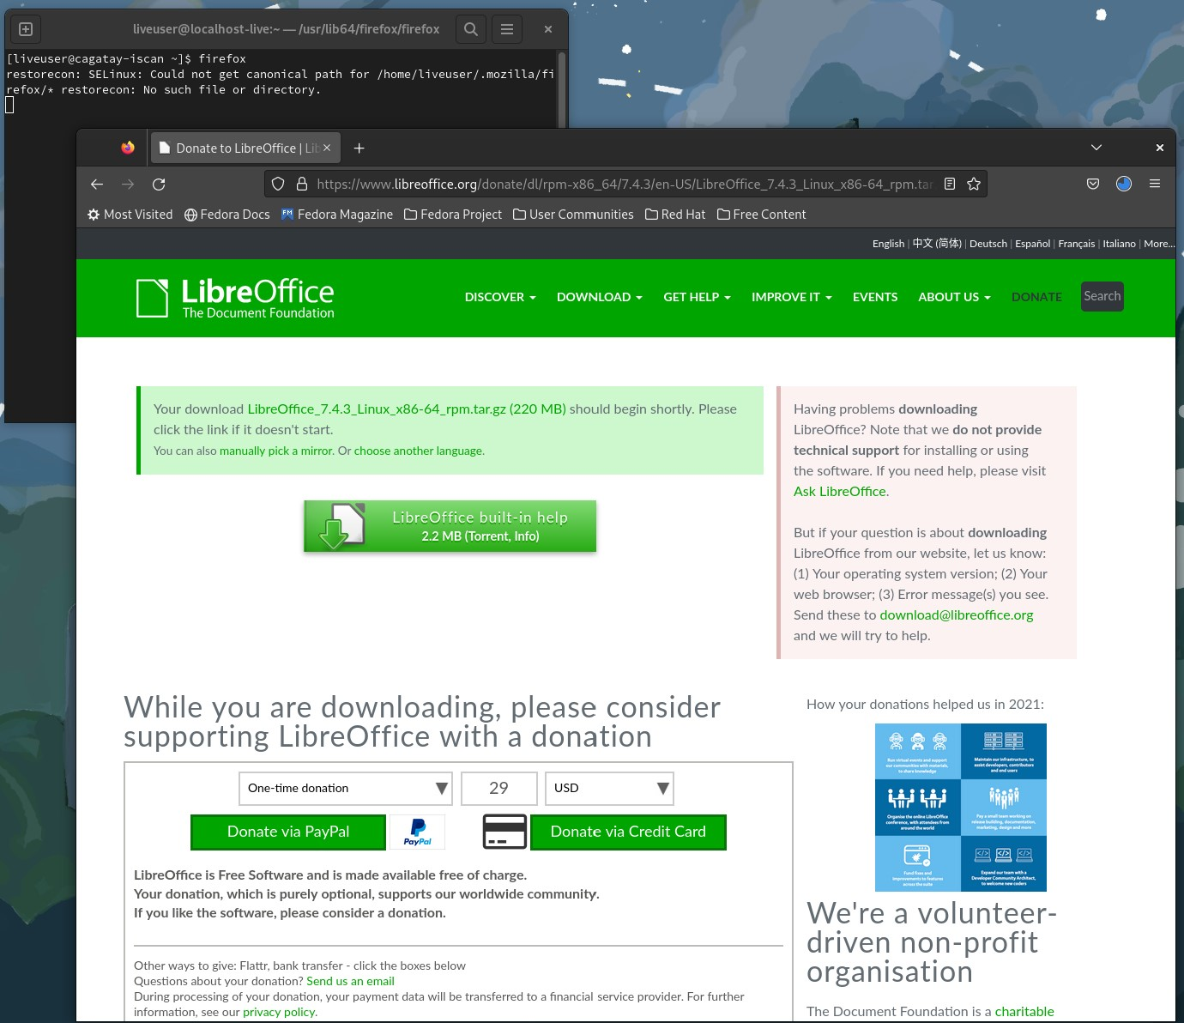

3. Запустите терминал (консоль).

4. Установите основное программное обеспечение необходимое для дальнейшей работы

4.1. Midninght Commander (mc) – это файловый менеджер с терминальным интерфейсом. Команда для установки mc через терминал

user@dk4n31:~$ sudo dnf install -y mc

Команда для запуска mc user@dk4n31:~$ mc

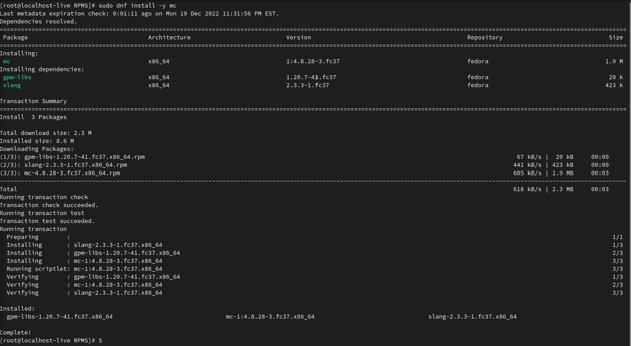

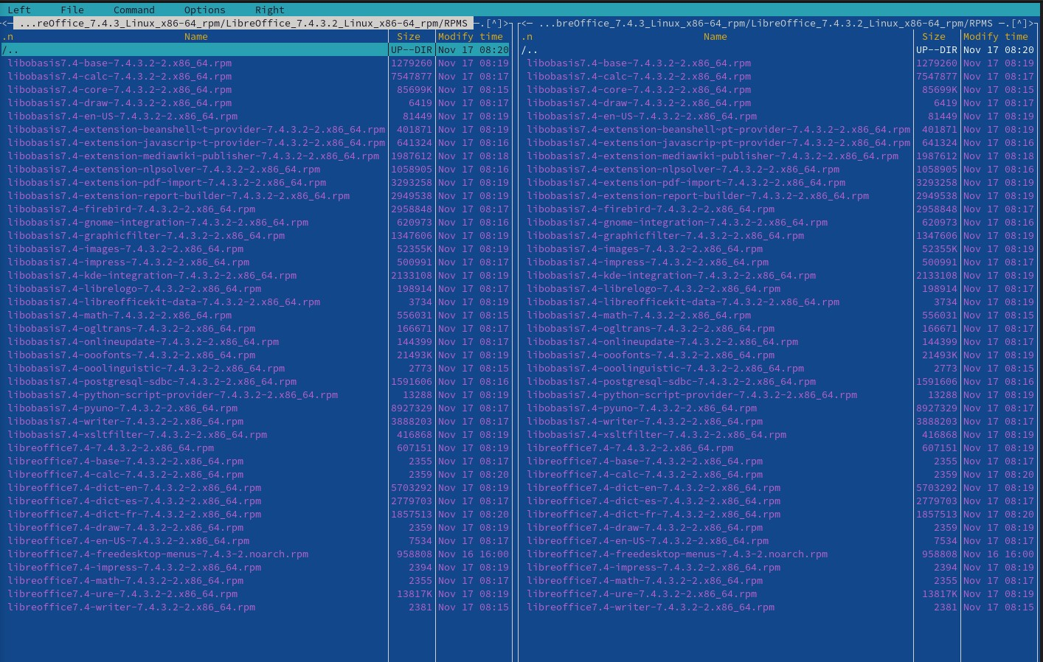

4.2. Git – система управления версиями. Команда для установки git через терминал

user@dk4n31:~$ sudo dnf install -y git

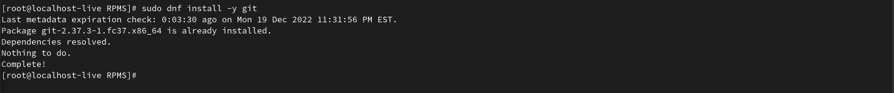

4.3. Nasm (Netwide Assembler) – свободный ассемблер для архитектуры Intel x86. Команда для установки nasm через терминал

user@dk4n31:~$ sudo dnf install -y nasm

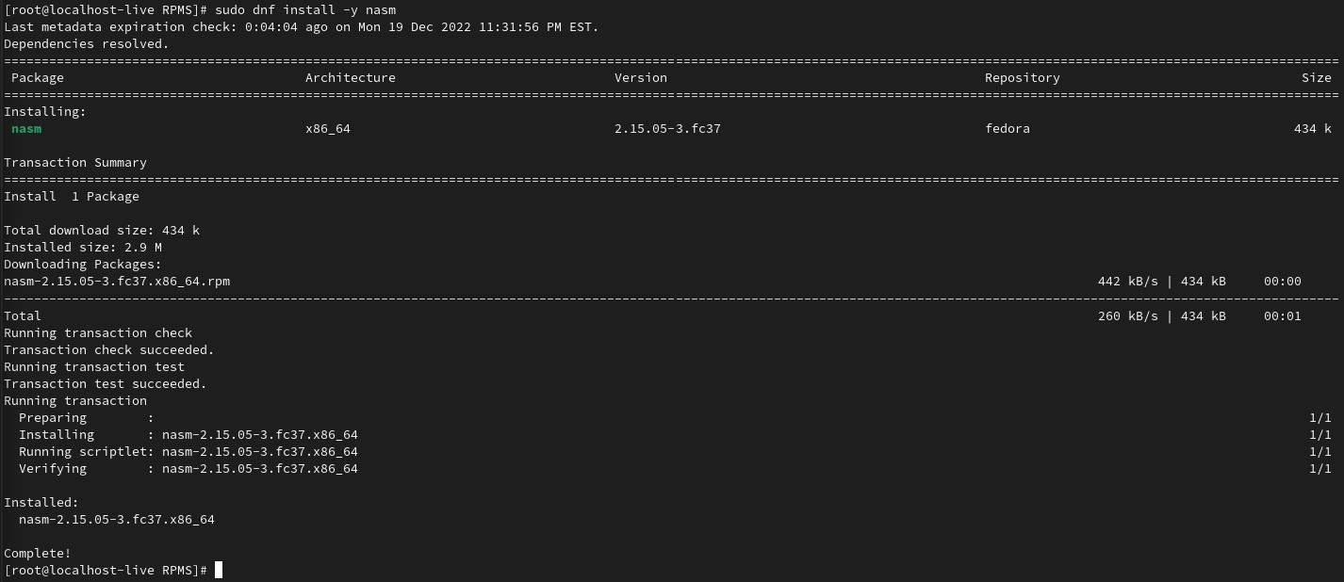

Контрольные вопросы:
1. Что такое дистрибутив ОС? Приведите примеры.
форма распространения программного обеспечения. Дистрибутив обычно содержит программы для начальной инициализации системы.
Ubuntu Studio — для креативных пользователей.
Ubuntu Budgie — со средой Budgie.
KaOS — независимый, роллинг, KDE Plasma.
Netrunner — Debian Stable с KDE Plasma.
Trisquel — полностью свободный.
Nitrux — на базе Debian, NX Desktop.
AlmaLinux — альтернатива CentOS.

2. Какие типы пользователей существуют в ОС Linux? В чем их различие?
В Linux существуют три типа пользователей: Администраторы — привилегированные пользователи с полным доступом к системе. По умолчанию на Linux-сервере после установки операционной системы всегда есть один такой пользователь — root . Локальные пользователи — непривилегированные пользователи.
3. Дайте определение командной строки. Приведите примеры.
Команда pwd
Команда cd
Команда ls
Команда cat
Команда cp
Команда mv
Команда mkdir
Команда rmdir
Команда rm
Команда touch
Команда locate
Команда find
Команда grep
Команда sudo
Команда df
Команда du
Команда head
Команда tail
Команда diff
Команда tar
Команда chmod
Команда chown
Команда jobs
Команда kill
Команда ping
Команда wget
Команда uname
Команда top
Команда history
Команда man
Команда echo
4. Чем отличается текстовый процессор от текстового редактора. Приведите примеры.
Отличие текстового процессора от редактора состоит в том, что в файл добавлены специальные коды, макросы особые программы, определяющие вид документа. Текстовые процессоры часто входят в состав офисных пакетов прикладных программ.
Microsoft Word
LibreOffice Writer
5. Что такое файловый менеджер? Приведите примеры.
Файловый менеджер или файловый браузер - это компьютерная программа, предоставляющая пользовательский интерфейс для управления файлами и папками.
Cx File Explorer.
Astro.
Mi File Explorer.
Total Commander.
Solid Explorer.

